УТВЕРЖДЕНО
распоряжением
первого заместителя главы городского округа «город Якутск»
от________________№__________________
.
СВЕДЕНИЯ О ЗЕМЕЛЬНОМ УЧАСТКЕ
ПРОЕКТ МЕЖЕВАНИЯ ТЕРРИТОРИИ с. КИЛЬДЯМЦЫ ТУЛАГИНО-КИЛЬДЯМСКОГО НАСЛЕГА ГО «ГОРОД ЯКУТСК», № 1960 р ОТ 22.11.2017 Г.
УСЛОВНЫЙ НОМЕР УЧАСТКА 2.1:131, площадь 1423 кв.м
Кадастровый квартал: 14:35:106001
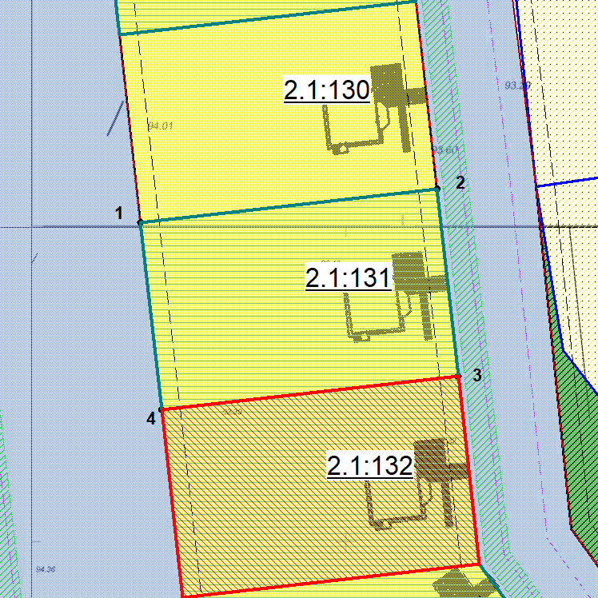
Масштаб 1: 500
Заявитель | Васильев Александр Ильич
Местонахождение | г. Якутск, с. Кильдямцы | Сформирован: | 16.06.2020
Вид разрешенного использования | Для индивидуального жилищного строительства | Исполнитель: Карпова Айталина Анатольевна
Категория земель | земли населенных пунктов

№ | Х | У
1 | 908720,97 | 542270,68
2 | 908726,31 | 542317,8
3 | 908756,12 | 542314,42
4 | 908750,78 | 542267,29

